IPA Ausztria Nemzeti Kongresszus – Salzburg 2024

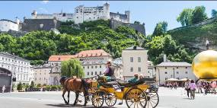
2024. május 09.
RÉSZTVEVŐK ÉRKEZÉSE
A résztvevők 15:00-ig üdvözlő itallal
érkeznek
a salzburgi Hotel Wyndham Grand-ba (Fanny-von Lehnert-Str. 7, a főpályaudvar közelében) 17:00
aperitif és megnyitó ünnepség „XXI. Az IPA Austria Nemzeti Kongresszusa” a Hotel Wyndham Grand báltermében, a Salzburg Police Music Ensemble közreműködésével, valamint a szövetségi kitüntetések átadása 19:30 Svédasztalos vacsora aHotel Wyndham Grandban

Május 10.

KÜLDÖTTEK SZÁMÁRA

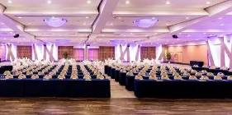
9:30
Küldöttgyűlés a Wyndham Grand dísztermében
12:30
Ebéd minden küldött számára a szállodában
14:00
A küldöttgyűlés folytatása, majd az újonnan megválasztott szövetségi végrehajtó testület megalakulása

VENDÉGPROGRAM TÚRA 1

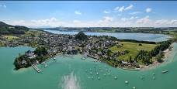
8:30 buszos transzfer Mattsee-be a Ferdinand Porsche kalandvilágba, a „fahr(T)raum”, majd hajókirándulás a Mattsee-en zenével.
11:30 Ebéd a Stiftskellerben Mattsee-ben
13:00 Busztranszfer Hellbrunn vízi látványosságaihoz
14:30 Vezetett túra a Hellbrunn vízi területeihez
16:30 Busztranszfer a Hotel Wyndham Grand szállodába

VENDÉGPROGRAM TÚRA 2

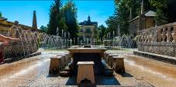
9:00 Busztranszfer a Hellbrunn vízi látványosságaihoz
9:30 Vezetett túra a Hellbrunn vízi látványosságaihoz
11:30 Ebéd a Gasthof Schornban St. Leonhardban
13:00 Busztranszfer Mattseebe a Ferdinand Porsche kalandvilágba „fahr(T)raum” , majd hajókirándulás a Mattsee-n zenével.
16:30 Busztranszfer a Wyndham Grand Hotelbe

MINDENKINEK

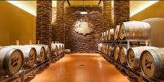
19:00 Busztranszfer a salzburgi Stiegl sörfőzde sörfőzdéjébe
19:30 A rendezvény kezdete a Stiegl pincében büfével és zenével
22:00-tól transzferjárat vissza a szállodába

május 11

ÓVÁROS TÚRA

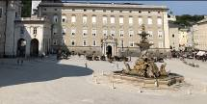
9:00 órától busztranszfer Salzburg óvárosába
10:00 tárlatvezetés Salzburg óvárosába
12:15 A Police Music Salzburg & Justice Wachmusik Austria koncertje az Alter Marktban, majd szabadidő.

FESZTIVÁL EST

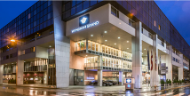
18:30
Ünnepi est a Hotel Wyndham Grandban gálamenüvel, a „Salty Dixie Ramblers” és a Salzburg Police Music Ensemble zenéjével. Szövetségi kitüntetések odaítélése és vendégajándékok átadása.

május 12
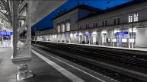
Hazautazás ! Ki mivel érkezett !

A következő szolgáltatásokat tartalmazza:
3 éjszaka reggelivel a Wyndham Grand****-ban, kétágyas szobában
Üdvözlő ital az érkezés napján, vendégajándék
Aperitif és büfé 2024. május 9-én a Hotel Wyndham Grandban 10,00 € értékű italutalvánnyal
Ebéd 2024. május 10-én, pénteken felváltva a Stiftskeller Mattsee-ben, a Gasthof Schornban St. Leonhardban vagy a Wyndham Grandban 5,00 eurós italkuponnal
Büfé a Stiegl's Brauwelt Salzburgban ingyenes italokkal és "sörkóstolóval"
Vendégek: Belépés a fahr(T)raum Mattsee-be, a Mattsee hajókirándulás és a Hellbrunn vízi játékok
Városnézés 2024. május 11-én buszos kirándulással és koncerttel
Ünnepi este aperitiffel és 4 fogásos gálamenüvel, ingyenes italokkal és zenés programmal
Változni fog
A program ára 485 € személyenként kétágyas szobában
Egyágyas szoba felár éjszakánként € 55,-
Figyelem: A résztvevők száma korlátozott
A visszatartás 2024. március 31. utáni lemondás esetén 250 €.

Hohensalzburg

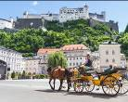
A fenséges salzburgi kastély: az építészet történelmi gyöngyszeme A salzburgi kastély, más néven Hohensalzburg, lenyűgöző mérföldkő és fontos történelmi helyszín Ausztriában. Lenyűgöző építészetével, stratégiai elhelyezkedésével és gazdag történelmével a kastély vonzza a látogatókat a világ minden tájáról. Ez a cikk felkéri Önt, hogy fedezze fel ezt a fenséges építményt, és fedezze fel a salzburgi vár csodálatos múltját és kulturális jelentőségét.

Neptun-kút

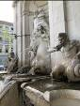
Ez a lenyűgöző műalkotás, amelyet a tenger római istenének, Neptunusznak szenteltek, a világ minden tájáról vonzza a látogatókat fenséges jelenlétével és művészi szépségével. A Neptun-kutat 1732-ben Ottavio Mosto osztrák szobrász készítette Leopold Anton von Firmian salzburgi érsek megbízásából. A Residenzplatzon található, amely a város egyik legnagyobb és legcsodálatosabb tere. A szökőkút egy korábbi fa szökőkút helyén épült, és a Salzburgban ekkor virágzó barokk művészet példája.

Vad ember szökőkút

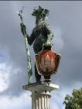
A salzburgi Wild Man-kút egy lenyűgöző szobor, amely megtestesíti az ember és a természet közötti szoros kapcsolatot. A 18. században készült szökőkút egy vad külsejű férfit ábrázol, állati motívumokkal körülvéve. Emlékeztet, mennyire fontos, hogy ne feledkezzünk meg gyökereinkről és a természettel való kapcsolatunkról. A szökőkút megállásra invitálja a látogatókat, elgondolkodva az emberek és a természet fontosságán, és pihenni a nyüzsgő város közepén. Időtlen üzenet, amely arra emlékeztet bennünket, hogy óvjuk környezetünket és őrizzük meg a bennünk lévő vad szellemet.

Mattsee

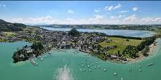

A Salzburgi vidék idilli ékszere A Mattsee egy elbűvölő hely az ausztriai Salzburg tartományban. A dombokkal és buja természettel körülvett festői tavával Mattsee évről évre vonzza a pihenésre és kikapcsolódásra vágyó látogatókat. Ebben a cikkben egy utazásra vezetünk ezen idilli gyöngyszem szépségén és varázsán keresztül. A Mattsee egy körülbelül 3,8 négyzetkilométeres természetes tó, amely fantasztikus hátteret kínál.

Hellbrunn vízi jellemzői

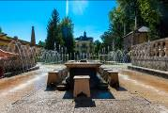
A Hellbrunn szökőkutak a Hellbrunn Palota Parkban találhatók Salzburg város déli szélén. Ezek a világ legjobban megőrzött vízi tulajdonságai a késő reneszánsz vagy manierista időszakból. 1613 körül rendelte őket Markus Sittikus hohenemsi herceg-érsek. (Részlet a Wikipédiából, fotó IPA Salzburg)

Wyndham Grand Salzburg Konferencia Központ

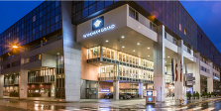
Modern oázis a barokk pompa közepette Kortárs elegancia, első osztályú kiszolgálás és modern konferenciatermek Szállodánk Salzburg központjában található, mindössze 5 km-re a repülőtértől, a helyi vállalkozások és a hófödte Alpok közelsége ideálissá teszi. bázis üzleti utazók, túrázók, hegymászók és síelők számára.

A Mirabell kert Salzburgban
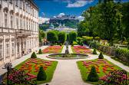

A természet történelmi kincse A salzburgi Mirabell kert kétségtelenül az egyik legbájosabb és leghíresebb kert Ausztriában. Gazdag történelmével, lenyűgöző tereprendezésével és figyelemre méltó építészeti jellemzőivel a Mirabell Gardens évről évre vonzza a helyieket és a turistákat egyaránt. Ez a cikk meghívja Önt, hogy tegyen egy virtuális sétát ebben a zöld oázisban, és fedezze fel ennek az egyedülálló helynek a szépségét és kulturális gazdagságát.

Hohensalzburg
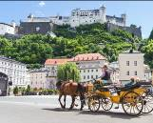

A fenséges salzburgi kastély: az építészet történelmi gyöngyszeme A salzburgi kastély, más néven Hohensalzburg, lenyűgöző mérföldkő és fontos történelmi helyszín Ausztriában. Lenyűgöző építészetével, stratégiai elhelyezkedésével és gazdag történelmével a kastély vonzza a látogatókat a világ minden tájáról. Ez a cikk felkéri Önt, hogy fedezze fel ezt a fenséges építményt, és fedezze fel a salzburgi vár csodálatos múltját és kulturális jelentőségét.

